**Ұзынкөл негізгі мектебінің «Адал Ұрпақ»  ерікті  мектеп  клубының**

**І жартжылдық бойынша атқарған жұмысы**

**2017-2018 оқу жылы**

«Адал Ұрпақ» ерікті мектеп клубтарының негізгі міндеттері мектепте сыбайлас жемқорлыққа қарсы мәдениетті қалыптастыру, сыбайлас жемқорлыққа қарсы көзқарасты нығайту бойынша бастамаларды көтермелеу,  сыбайлас жемқорлыққа қарсы сипаттағы іс-шараларды ұйымдастыру болып табылады. Осындай міндеттерді негізе ала отырып, «Ұзынкөл негізгі мектебі» мемлекеттік коммуналдық мекемесінің акт залында «Адал ұрпақ- болашақ негізі» атты тақырыбында жиын өтті. Мектеп ұжымы мен 5-9 сынып оқушыларының қатысуымен өткен жиын мектепте аса өнегелі, жауапты бастамашыл және әлеуметтік құзырлы азаматты немесе патриотты қалыптастыру үшін жағдайлар жасау, заң аясында түсіндіру жұмыстарын жүргізу мақсатын көздеді. Жиын барысында ел тарихына шолу жасалып, мемлекеттік қызмет пен сыбайлас жемқорлыққа қарсы іс- қимылдар жайында бейнеролик көрсетілді. Мектеп директоры Нуржанов Д.Ж. сөз сөйлеп, жиынның маңыздылығына тоқталды. Еліміздің алдынғы дамыған елдер қатарына енуіне, мемлекетімізді өркендетуде болашақ ұрпаққа білім мен тәрбие бере отыра, оқушылардың биік жетістерге жететіндеріне сенім білдірді.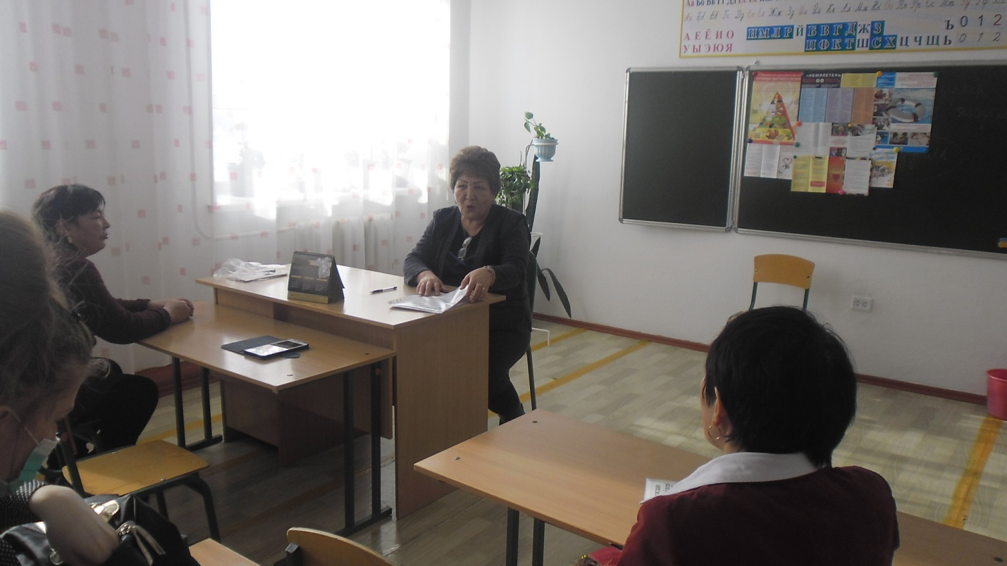

Мектепте сыбайлас жемқорлыққа қарсы көзқарасты нығайту бойынша бастамаларды көтермелеу, сыбайлас жемқорлыққа қарсы сипаттағы 5-9 сынып оқушылары арасынан 16 оқушыдан тұратын «Адал Ұрпақ» ерікті мектеп клубы құрылды. Клубқа 9 сынып оқушылары Кирвас Виктория, Позднякова Кристина, Маняпов Данияр, Павлов Илья, 8 сынып оқушыларынан Амангельді Гульсая, Дылевая Ксения, Смагина Инна, 7 сынып оқушылары Тоқтар Тимур, Муллояров

Богдан,КАримов Карим, Павлов Иван, Смагин Данил 6 сынып оқушыларынан Омержанова Жанеля, гофман Альберт, Маняпов Радмир, 5-сынып оқушыларынан Серік Гүлназ қабылданды.Топ жетекшісі болып 7 «Б»сыныбының сынып жетекшісі қазақ тілі және әдебиеті пәнінің мұғалімі Тажина Акмарал Коблановна тағайындалды.

«Адал Ұрпақ» ерікті мектеп клубының жетекшісі Тажина Акмарал Коблановна оқушыларды отансүйгіштікке,азаматтылыққа, дамның құқықтарына,бостандықтарына және мәіндеттеріне құрметті,адамгершілік сезімдер мен этикалық сананы, сыбайлас жемқорлыққа төзбеу мәдениетін,еңбексүйгіштікке,оқуға,өмірге жасампаздықпен қарауға тәрбиелеу мақсатында клуб мүшелерінің ұйытқы болуымен «Парасатты азамат» бұрышы жасалып, онда құнды ақпараттар жинақталды.Оқушылардың назарына адал еңбек ету керектігі, еңбек түбі-береке екені айтылып өтті. «Жемқорлық дегеніміз не?», «Жемқорлықтың қалай алдын алуға болады» сынды тақырыптарда әңгіме қозғады.Әр оқушы өз ойларын еркін жеткізіп, сыбайлас жемқорлыққа қарсы екендерін білдірді. 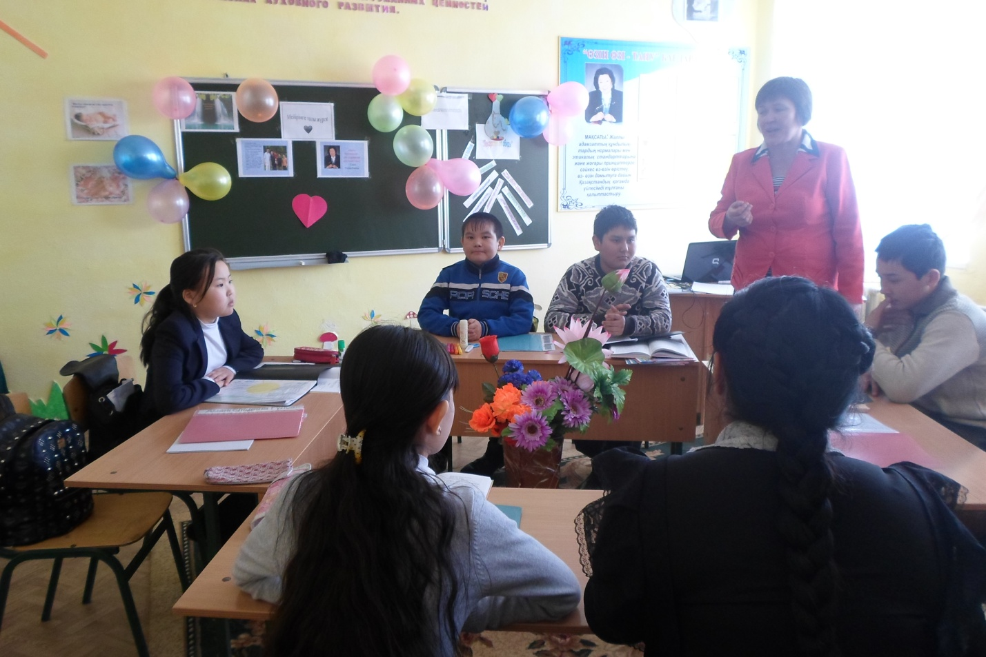

Сыбайлас жемқорлыққа қарсы мәдениетті қалыптастыру бойынша «Адал Ұрпақ»  ерікті  мектеп  клубының жұмыс жоспарына сәйкес қараша айының 10-ы қарашасында «Біз жемқорлыққа қарсымыз!» атты тақырыпта ата-аналар жиналысы өтілді. Жиналысқа 5-9 сыныптан 9 ата-ана қатысты.Жиналыс барысында құқықтық тәрбиелеуде және құқықбұзушылықтарға, оның ішінде сыбайлас жемқорлыққа,төзбеу мәдениетін қалыптастыруда отбасының рөлі көрсетілді. 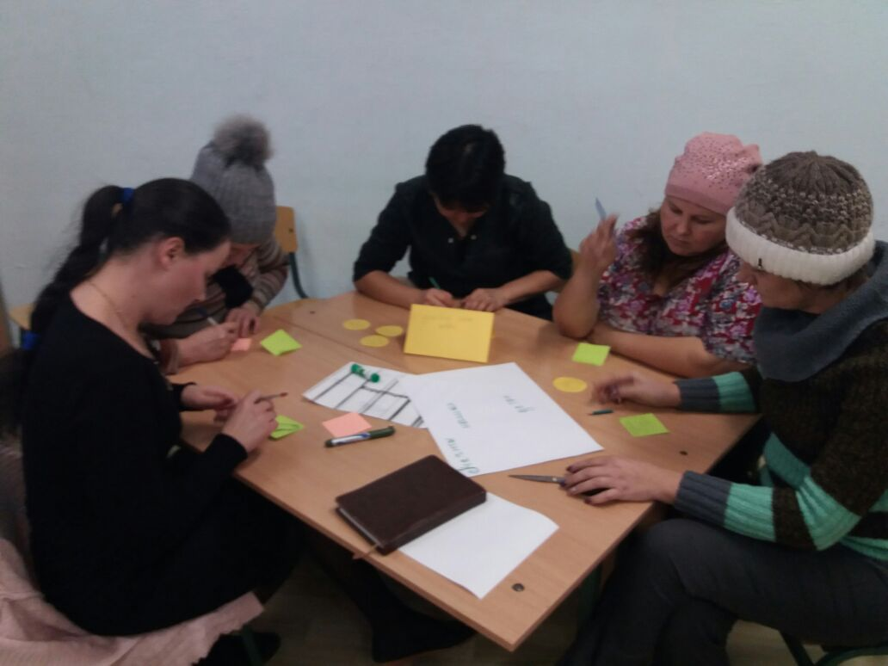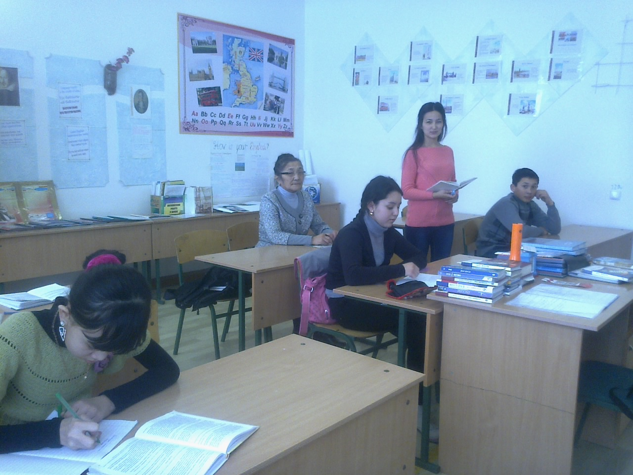Ата-аналарға балаларда құқықты, заңдарды, құқылық тәртіпті құрметтеуге тәрбиелеу бойынша жадынамалар таратылды. «Бүгінгі оқушы ертеңгі еліміздің, жарқын болашағымыздың айқын бейнесі»-деп ата-аналар комитетінің төрайымы Рогозина Ольга. атап өтті. Аталмыш тақырып бойынша ДТЖО М.Әбетова бейне-фильмдер мен «Жемқорлық дегеніміз не?», «Жемқорлықтың қалай алдын алуға болады» тақырыптарында ақпараттар беріп, «Адал Ұрпақ» топ жетекшісі Тажина Акмарал Коблановна баяндама оқыды.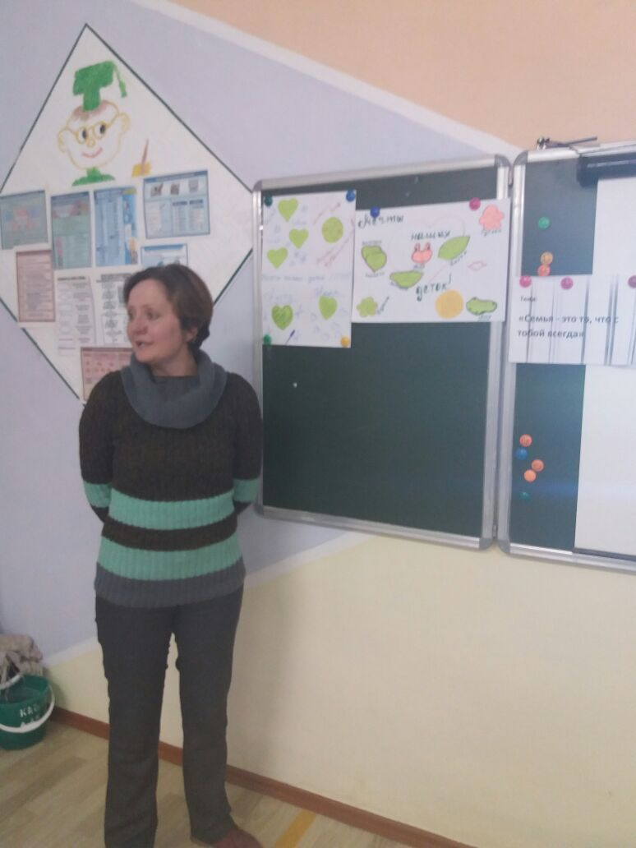

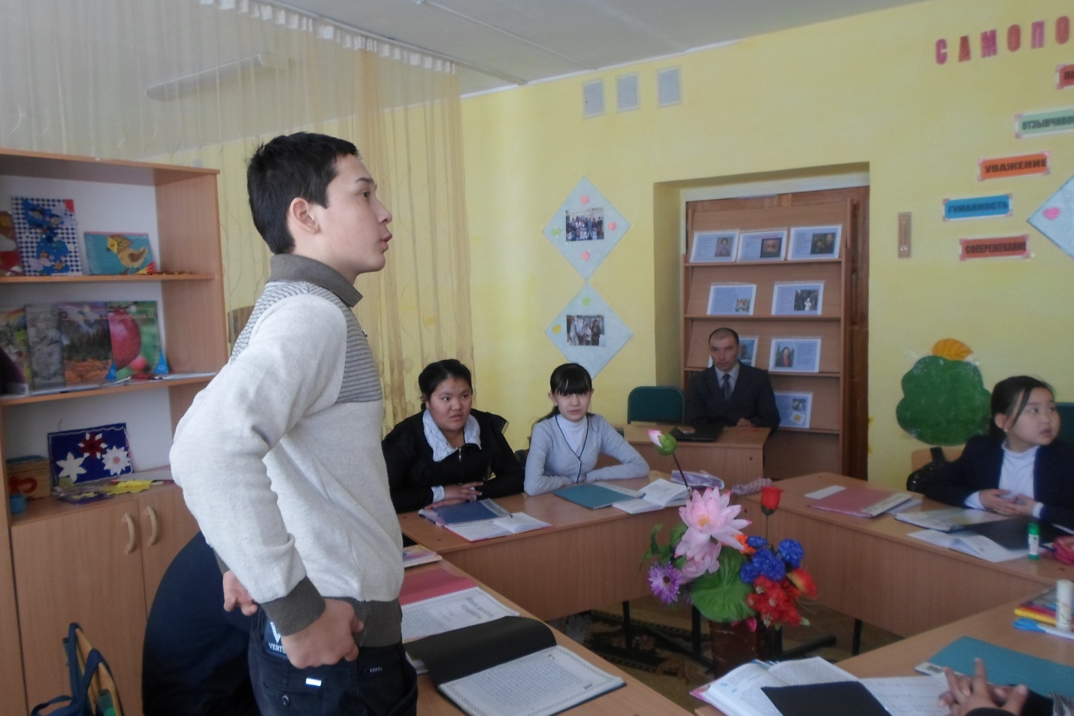Ата-аналар бір ауыздан жемқорлыққа қарсы екендерін білдіріп,өз балаларын адал етіп,өз елін,жерін сүйетін патриот болуларына тәрбиелейтіндіктері туралы айтты.Жиналыстың қорытындысы бойынша мектеп директоры Ф.Байгонусова сөз сөйлеп, жиынның маңыздылығына тоқталды. Еліміздің алдынғы дамыған елдер қатарына енуіне, мемлекетімізді өркендетуде болашақ ұрпаққа білім мен тәрбие бере отыра, оқушылардың биік жетістерге жететіндеріне сенім білдірді.

Мектеп оқушыларының арасында «Жемқорлыққа жол жоқ!»тақырыбында сурет көрмесі өтілді. Көрменің мақсаты оқушыларды сыбайлас жемқорлыққа қарсы тәрбиелеудің негізгі міндеті – құқықтық сананы қалыптастыру болды. Көрмеге 5-8 сынып оқушыларының суреттері қойылды.Ең үздік деп 7«б» сынып оқушы Муллояров Богдан мен 6 «А» сынып оқушысы Омержанова жанеляның суреттері танылды.Жеңімпаздар мектепшілік лездемеде мақтау қағазымен марапатталды.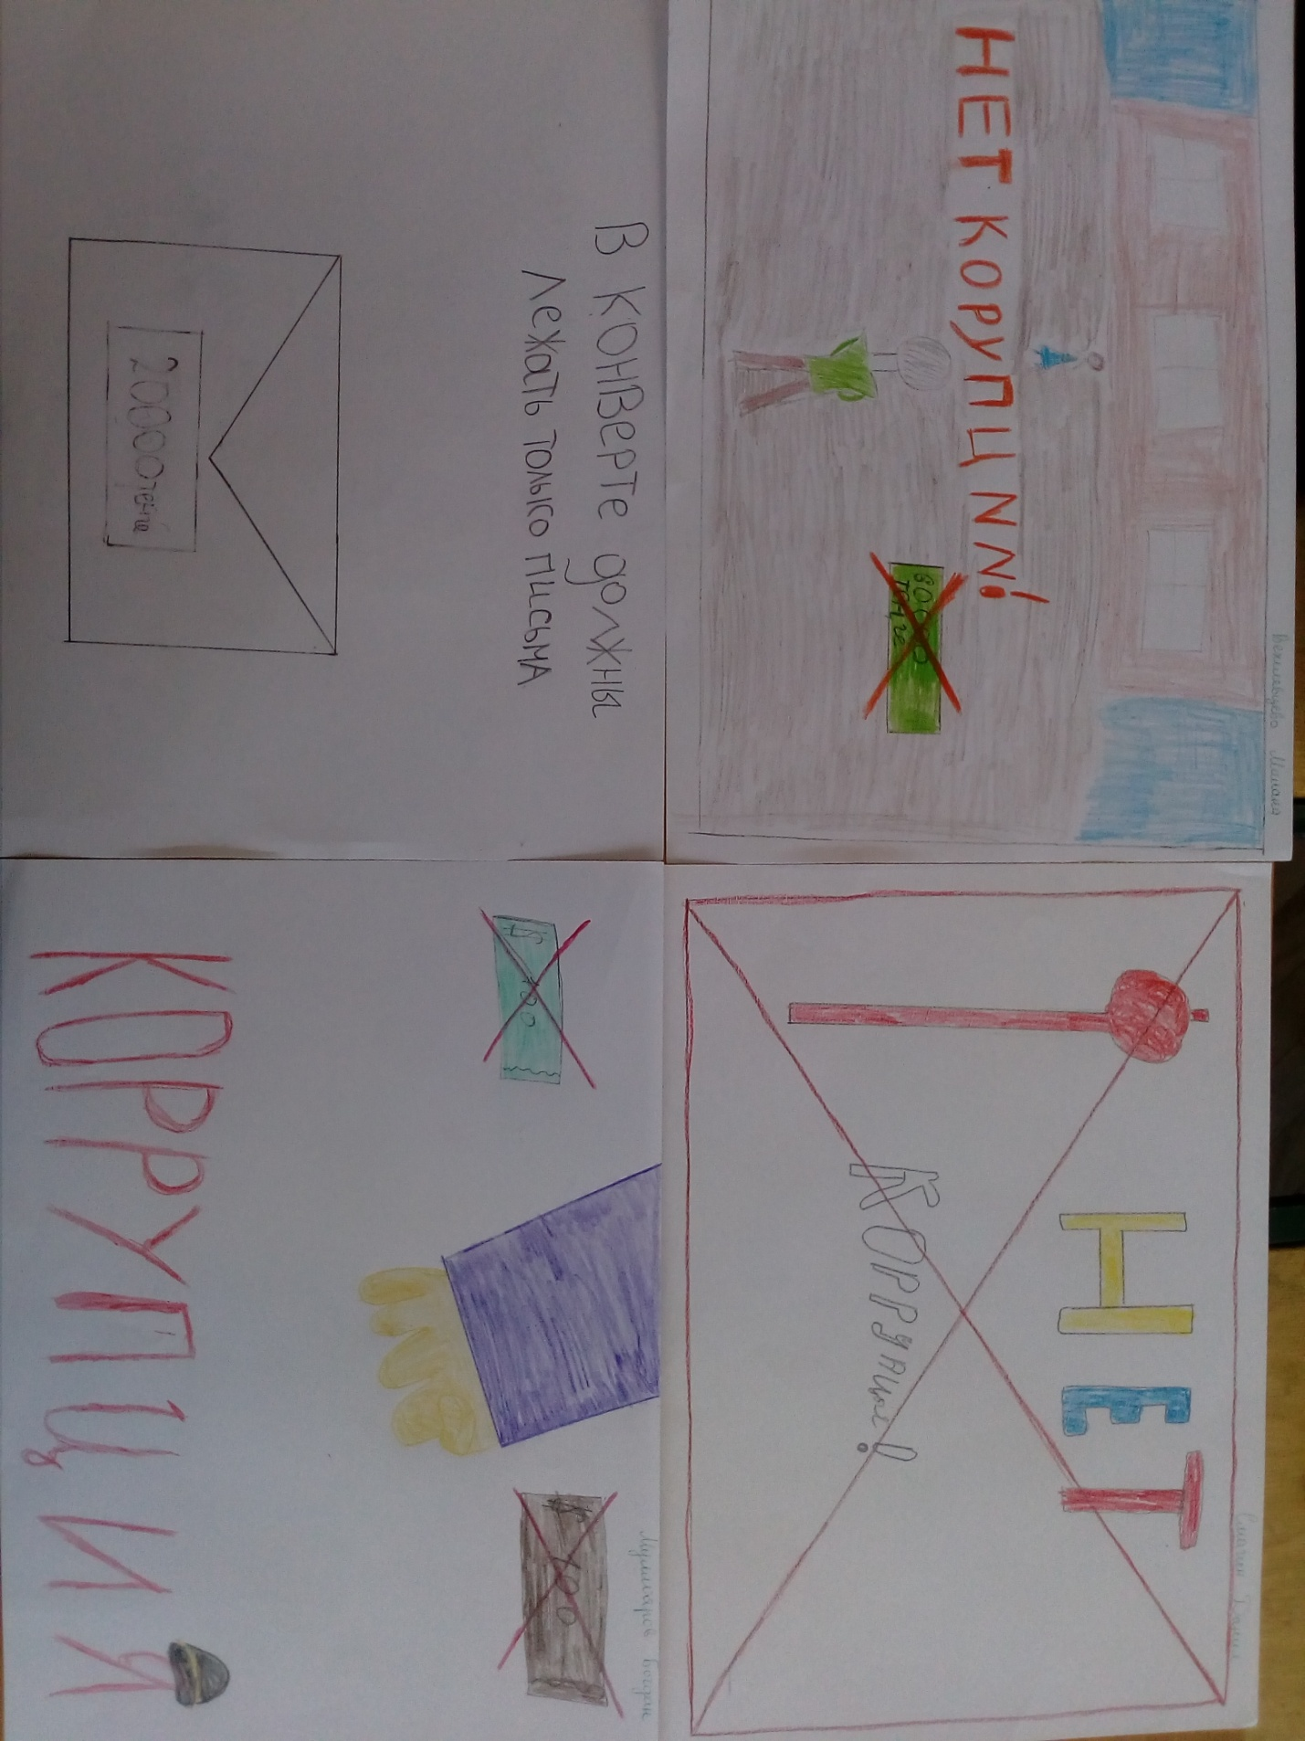

«Адал Ұрпақ» ерікті мектеп клубының жетекшісі Тажина Акмарал Коблановның ұйымдастыруымен желтоқсан айының 25-і күні «Қоғамда тәртіп негіздері» тақырыбында 9- сынып оқушыларының қатысуымен пікірталас өткізілді.Пікірталас барысында оқушыларға өз ойларын еркін жеткізу,айту ұсынылды. Оқушылар екі топқа бөлініп өз ойларын ортаға салды.Мұғалім екі топқа құқық туралы жалпы түсінік беріліп, Б.Момышұлының «Тәртіпке бас иген құл болмайды» деген қанатты сөздерінен бастады.Мемлекетіміздің Ата Заңының 1-бабында «Қазақстан Республикасы құқықтық әлеуметтік мемлекет, оның ең қымбат қазынасы –адам және адамның өмірі,құқықтары мен бостандықтары» деген қастерлі сөздер кіргізілген.Оқушыларға топ жетекшісі Тажина Акмарал Коблановна «Құқық бұзушылықтарға мүлдем төзбеушілік» мағынасын толығырақ ашу туралы бірінші тапсырманы берді. «Талапкер» тобының мүшесі Бірлес Ләззат шығып мүлдем төзбеушілік яғни, әрбір азамат кез келген құқық бұзушылықты көрсе,ол туралы құқық қорғау органдарына хабарлау керектігі жайлы айтып өтті.Тәртіпсіздік пен бетімен кетушілікті сезіну одан да елеулі қылмыстарға жол ашады.Сондықтан да мүлдем төзбеушілікті қалыптастырудың маңызы зор.Құқық қорғау органдар халықпен кездесулер өткізіп,құқық бұзушылықтарға «мүлдем төзбеушілік »қағидасын енгізу қажеттігі жайлы халықтың назарына жеткізулері қажет,азаматтарға заңды сақтау және басқа адамдардың тарапынан құқық бұзушылықтың жолын кесу қажеттігін түсіндіру қажет деп бірінші топтың мүшесі Тоқтар Тимур атап өтті.

Өткізген: клуб жетекшісі Тажина А.К.

Тексерген: зам.директора по ВР Сейтгалиева А.Т.